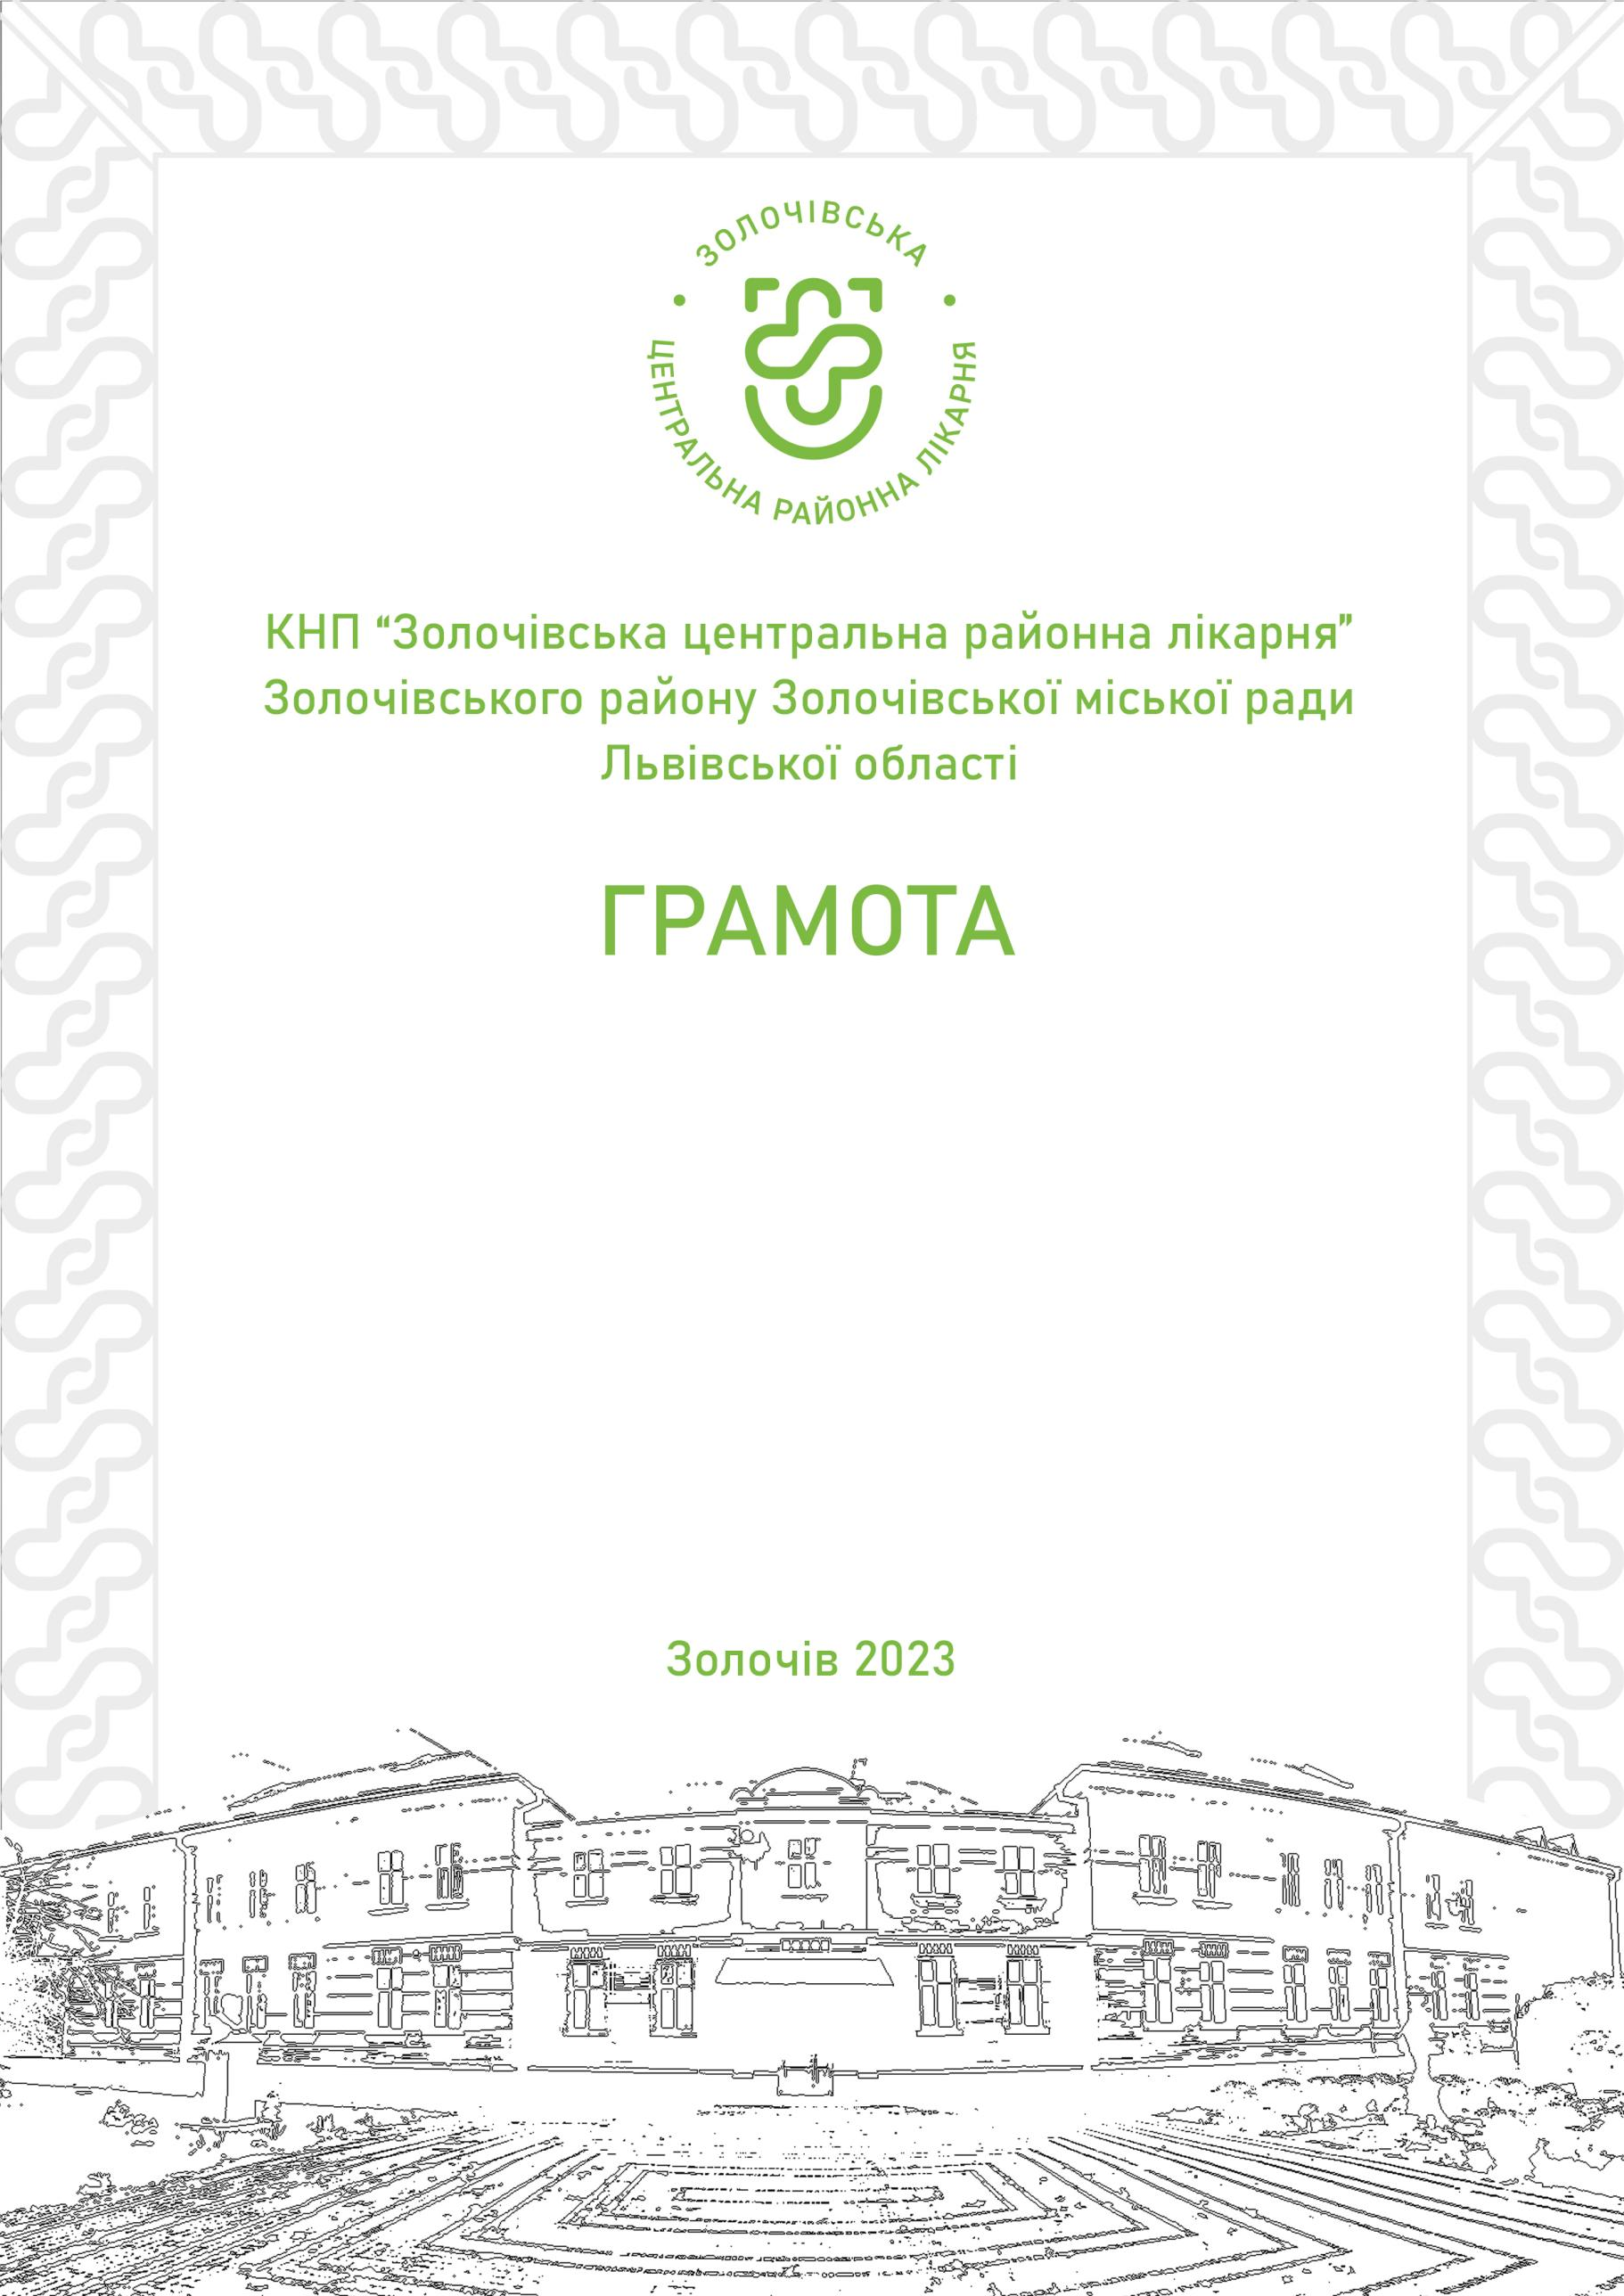
КНП «Золочівська центральна районна лікарня»
Золочівської міської ради Золочівського району
Львівської області
ПОДЯКА

БФ "Карітас-Золочів" УГКЦ

за неодноразову благодійну допомогу,
активне сприяння організації свят
та ПІДТРИМКУ.

Директор Тарас ЯЦУНСЬКИЙ
Золочів 2023

